**Войнич Мария Грыгорова (Woyniczowna Maria)**

22 марта 1814 г – крещение (НИАБ 136-13-894, лист 89, №16/1814-р (ориг)).

6 декабря 1817 г – отпевание, умерла в возрасте 4 лет (НИАБ 136-13-919, лист 91, №23/1817-у (ориг)).

**НИАБ 136-13-894:** Лист 89. **Метрическая запись №16/1814-р (ориг).**

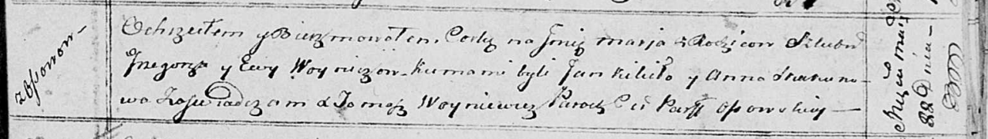

Осовская Покровская церковь. 22 марта 1814 года. Метрическая запись о крещении.

Woyniczowna Maria – дочь родителей с деревни Осовo.

Woynicz Grzegorz – отец.

Woyniczowa Ewa – мать.

Kikiło Jan – кум.

Skakunowa Anna – кума.

Woyniewicz Tomasz – ксёндз.

**НИАБ 136-13-919:** Лист 31. **Метрическая запись №23/1817-у (ориг).**

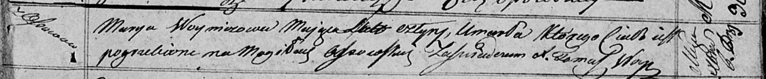

Осовская униатская церковь. 6 декабря 1817 года. Метрическая запись об отпевании.

Woyniczowa Marya – умершая, 4 года, с деревни Осово, похоронена на кладбище деревни Осово.

Woyniewicz Tomasz – ксёндз.